Správa ZŠ za mesiac máj

Beseda o záhradníctve
Za krátky čas sme na našej škole opäť privítali p. Fedorovú. Našim šiestakom priblížila zásady práce v záhrade. Pridala aj niekoľko zaujímavých tipov na ochranu rastlín pred škodcami, ktoré sú v súlade so súčasným ekologickým myslením. Žiakom ukázala ako chrániť pôdu pred stratou vlhkosti počas horúcich letných dní. Ďakujeme za jej cenné rady, ktoré určite využijeme.
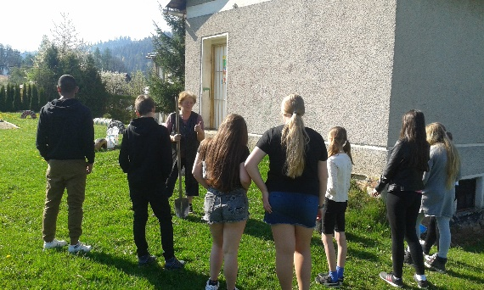
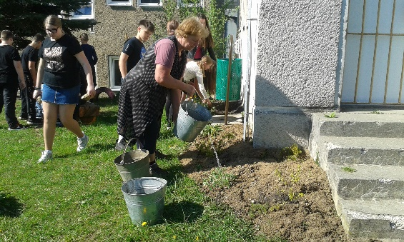

Beseda so včelárom
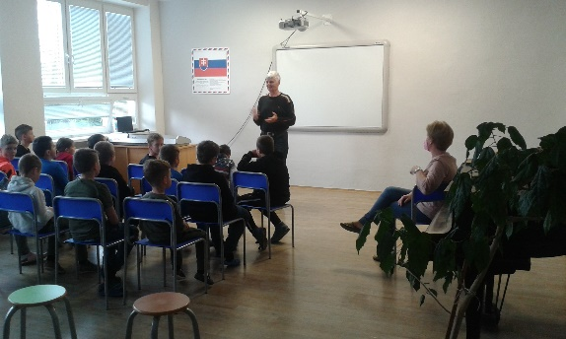
Tretiakov navštívil miestny pán včelár, aby im sprístupnil svoje skúsenosti, zaujímavosti zo života včiel a zdôraznil význam včiel v prírode. Žiaci si mohli pozrieť aj niektoré včelie produkty, napr. propolis či včelí vosk.

Starostlivosť o školskú záhradku
Mesiac Máj sa niesol v znamení prác a úprav v školskej záhradke. Odstránením buriny sme umožnili rast bylinkám v špirále. Podarilo sa prezimovať medovke, šalvii, tymianu. Tiež sa tešíme z jesennej výsadby ovocných kríkov, ktoré sa úspešne zakorenili. Niektoré už tento rok prinesú úrodu. Vďaka chlapcom deviateho ročníka pribudli aj stromy ako javor, slivka a breza. Žiaci 1. stupňa pod vedením svojich pani učiteliek vysievali do záhonov zeleninu. Suchý máj si tiež vyžadoval neustálu zálievku vysadených bylín a kríkov.

Učíme sa vonku
Kvitnúca školská záhrada sa stala našou učebňou. Žiaci v nej poznávali rastliny a ich význam pre človeka či živočíchy. Viac si uvedomovali užitočnosť živočíchov a spoznávali jeho životný priestor.
